План конспект урока № 7 (1 четверть). Алгебра 10 класс.
Числовая окружность.
Цели урока:
- Разобрать определение числовой окружности
- Развитие творческой самостоятельности мышления учащих
Числовая окружность – это единичная окружность, точки которой соответствуют определенным действительным числам.
Единичной окружностью называют окружность радиуса 1.
Общий вид числовой окружности.
1) Ее радиус принимается за единицу измерения.
2) Горизонтальный и вертикальный диаметры делят числовую окружность на четыре четверти (см.рисунок). Их соответственно называют первой, второй, третьей и четвертой четвертью.
3) Горизонтальный диаметр обозначают AC, причем А – это крайняя правая точка.
Вертикальный диаметр обозначают BD, причем B – это крайняя верхняя точка.
Соответственно:
первая четверть – это дуга AB
вторая четверть – дуга BC
третья четверть – дуга CD
четвертая четверть – дуга DA
4) Начальная точка числовой окружности – точка А.
Отсчет по числовой окружности может вестись как по часовой стрелке, так и против часовой стрелки.
Отсчет от точки А против часовой стрелки называется положительным направлением.
Отсчет от точки А по часовой стрелке называется отрицательным направлением.
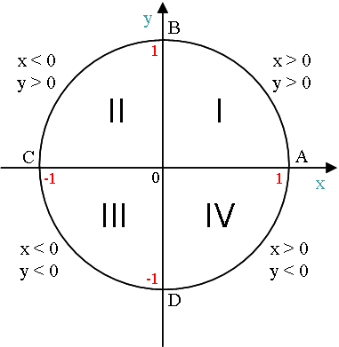
Центр радиуса числовой окружности соответствует началу координат (числу 0).
Горизонтальный диаметр соответствует оси x, вертикальный – оси y.
Начальная точка А числовой окружности находится на оси x и имеет координаты (1; 0).
Значения x и y в четвертях числовой окружности:
1-я четверть | 2-я четверть | 3-я четверть | 4-я четверть
x > 0, y > 0 | x < 0, y > 0 | x < 0, y < 0 | x > 0, y < 0

 | Величина  в радианах | Величина  в радиусах
Окружность | 2π | 360º
Полуокружность | π | 180º
Четверть окружности | π  —  2 | 90º

Имена и местонахождение основных точек числовой окружности:
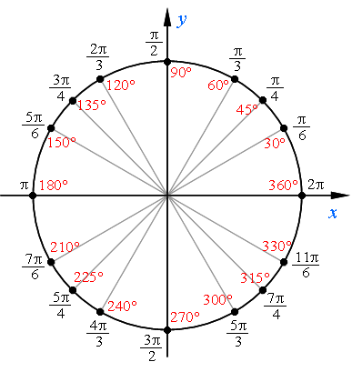
Как запомнить имена числовой окружности.
Есть несколько простых закономерностей, которые помогут вам легко запомнить основные имена числовой окружности.
Перед тем как начать, напомним: отсчет ведется в положительном направлении, то есть от точки А (2π) против часовой стрелки.
1) Начнем с крайних точек на осях координат.
Начальная точка – это 2π (крайняя правая точка на оси х, равная 1).
Как вы знаете, 2π – это длина окружности. Значит, половина окружности – это 1π или π. Ось х делит окружность как раз пополам. Соответственно, крайняя левая точка на оси х, равная -1, называется π.
Крайняя верхняя точка на оси у, равная 1, делит верхнюю полуокружность пополам. Значит, если полуокружность – это π, то половина полуокружности – это π/2.
Одновременно π/2 – это и четверть окружности. Отсчитаем три таких четверти от первой до третьей – и мы придем в крайнюю нижнюю точку на оси у, равной -1. Но если она включает три четверти – значит имя ей 3π/2.
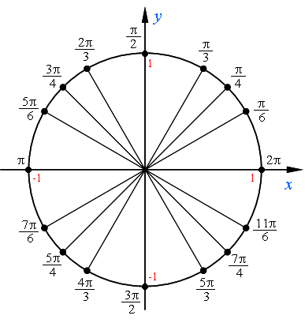
2) Теперь перейдем к остальным точкам. Обратите внимание: все противоположные точки имеют одинаковый числитель – причем это противоположные точки и относительно оси у, и относительно центра осей, и относительно оси х. Это нам и поможет знать их значения точек без зубрежки.
Надо запомнить лишь значение точек первой четверти: π/6, π/4 и π/3. И тогда мы «увидим» некоторые закономерности:
- Относительно оси у в точках второй четверти, противоположных точкам первой четверти, числа в числителях на 1 меньше величины знаменателей. К примеру, возьмем точку π/6. Противоположная ей точка относительно оси у тоже в знаменателе имеет 6, а в числителе 5 (на 1 меньше). То есть имя этой точки: 5π/6. Точка, противоположная π/4, тоже имеет в знаменателе 4, а в числителе 3 (на 1 меньше, чем 4) – то есть это точка 3π/4.
Точка, противоположная π/3, тоже имеет в знаменателе 3, а в числителе на 1 меньше: 2π/3.
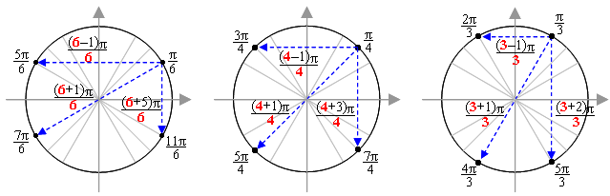 - Относительно центра осей координат все наоборот: числа в числителях противоположных точек (в третьей четверти) на 1 больше значения знаменателей. Возьмем опять точку π/6. Противоположная ей относительно центра точка тоже имеет в знаменателе 6, а в числителе число на 1 больше – то есть это 7π/6.
Точка, противоположная точке π/4, тоже имеет в знаменателе 4, а в числителе число на 1 больше: 5π/4.
Точка, противоположная точке π/3, тоже имеет в знаменателе 3, а в числителе число на 1 больше: 4π/3.
- Относительно оси х (четвертая четверть) дело посложнее. Здесь надо к величине знаменателя прибавить число, которое на 1 меньше – эта сумма и будет равна числовой части числителя противоположной точки. Начнем опять с π/6. Прибавим к величине знаменателя, равной 6, число, которое на 1 меньше этого числа – то есть 5. Получаем: 6 + 5 = 11. Значит, противоположная ей относительно оси х точка будет иметь в знаменателе 6, а в числителе 11 – то есть 11π/6.
Особенности числовой окружности. Пусть точка M равна какому-то числу t. Как мы знаем, длина окружности равна 2π. Значит, точку окружности t мы можем записать двояко: t или t + 2π. Это равнозначные величины.
То есть t = t + 2π. Разница лишь в том, что в первом случае вы пришли к точке M сразу, не делая круга, а во втором случае вы совершили круг, но в итоге оказались в той же точке M. Таких кругов можно сделать и два, и три, и двести. Если обозначить количество кругов буквой k, то получим новое выражение:
t = t + 2πk.
Решение номеров из учебника: №№4.3, №4.4, №4.10
Домашнее задание: №4.1, №4.2, №4.11

